过滤器

**（servlet、filter、listener并称为Javaweb三大组件）**

1. 基本介绍

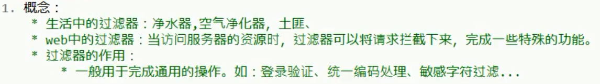

1. 快速入门

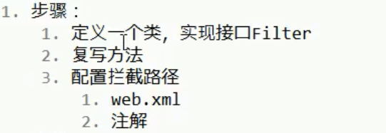

**代码示例：**

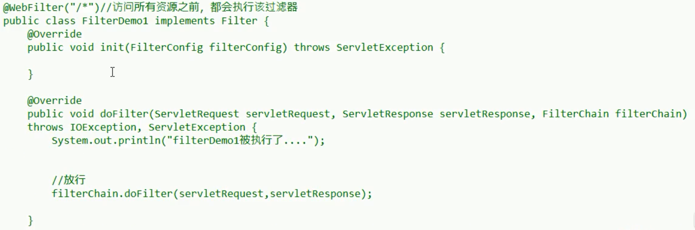

1. 过滤器细节问题
2. web.xml配置过滤器

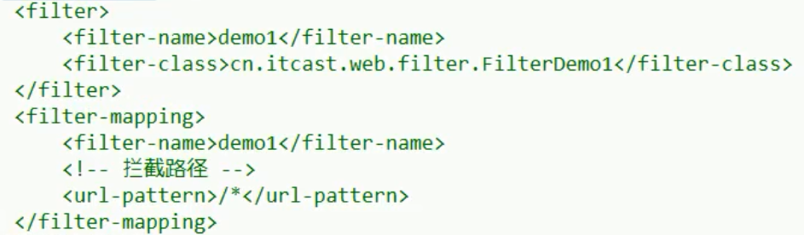

1. 过滤器的执行流程

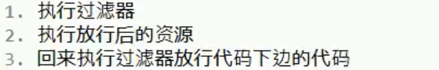

1. 过滤器的生命周期



1. 过滤器配置详解

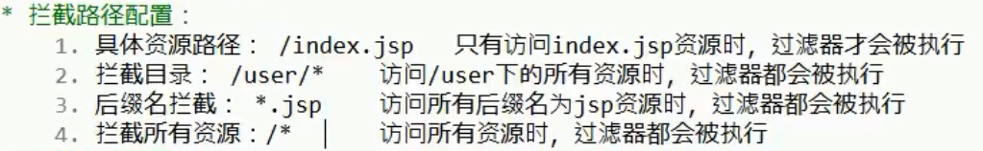

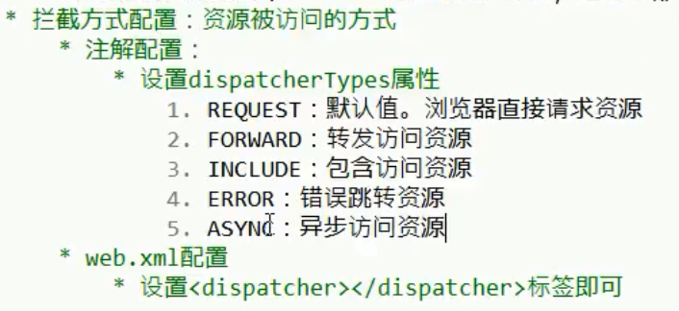

1. 过滤器链

